Évaluation
CLASSE : Terminale
VOIE : ☒ Générale ☐ Technologique ☐ Toutes voies (LV)
ENSEIGNEMENT : Enseignement scientifique
DURÉE DE L’ÉPREUVE : 2h
Niveaux visés (LV) : ø
Axes de programme : ø
CALCULATRICE AUTORISÉE : ☒Oui ☐ Non
DICTIONNAIRE AUTORISÉ : ☐Oui ☒ Non

☐ Ce sujet contient des parties à rendre par le candidat avec sa copie. De ce fait, il ne peut être dupliqué et doit être imprimé pour chaque candidat afin d’assurer ensuite sa bonne numérisation.
☐ Ce sujet intègre des éléments en couleur. S’il est choisi par l’équipe pédagogique, il est nécessaire que chaque élève dispose d’une impression en couleur.
☐ Ce sujet contient des pièces jointes de type audio ou vidéo qu’il faudra télécharger et jouer le jour de l’épreuve.
Nombre total de pages : 6

Le candidat traite les deux exercices
qui sont proposés dans ce sujet.
Exercice 1 – Niveau terminale
Thème « Science, climat et société »
Inégalités des émissions de dioxyde de carbone au niveau mondial et vulnérabilité au changement climatique
Sur 10 points
On s’intéresse aux inégalités d’émissions de dioxyde de carbone (CO₂) au niveau mondial et à leurs conséquences climatiques.
Document 1 : consommation énergétique dans le monde ; données utiles
D’après l’Agence internationale de l’énergie (IAE), en 2015, la consommation mondiale d’énergie a atteint la valeur de 392,2 x 10¹⁸ J et pourrait augmenter d’un tiers à l’horizon 2040. Le tableau ci-dessous détaille la consommation énergétique pour quelques pays ainsi que leur produit intérieur brut (PIB) par habitant, indicateur du niveau d’activité économique.
 | Chine | États-Unis | Indonésie | France | Nigeria
Consommation énergétique du pays (Mtep) | 1 995 | 1 520 | 174 | 154 | À compléter (question 1)
Population (en million d’habitants) | 1 386 | 326 | 264 | 67 | 181
PIB par habitant  (en dollars) | 9 596 | 59 478 | 12 280 | 42 925 | 2732
Consommation par million d’habitants (Mtep) | 1,44 | 4,66 | 0,66 | 2,3 | 0,7
Données : 1 Mtep (ou mégatonne équivalent pétrole) = 4,18 x 10¹⁶ J.

1- Montrer par un calcul que la consommation énergétique du Nigeria est de 127 Mtep.
2- Après avoir converti la consommation énergétique du Nigeria en joules (J), la comparer à la consommation énergétique mondiale.
3- À partir du tableau du document 1, expliquer en quoi la consommation énergétique est inégalement répartie à l’échelle mondiale.
Document 2 : émissions annuelles de CO₂, en gigatonnes en fonction du temps.
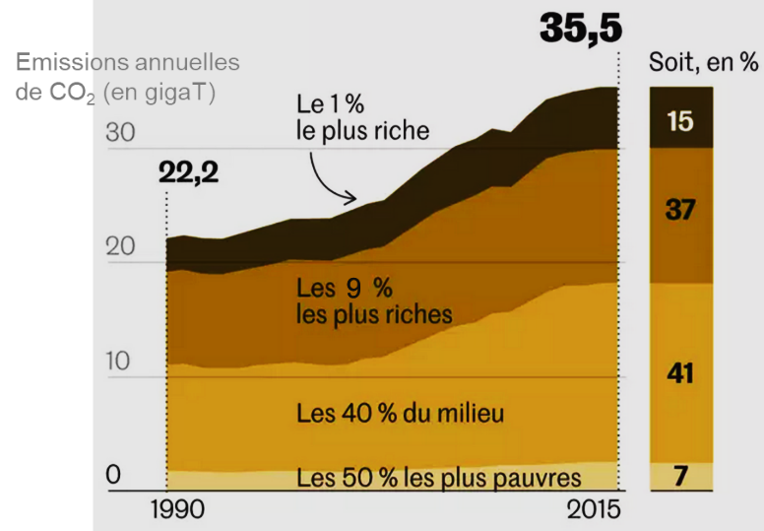
Les émissions de CO₂ par catégorie de revenu ont été mesurées dans le monde entre 1990 et 2015.
Par exemple : 1 % des populations les plus riches émet 15 % des émissions mondiales de CO₂.
Source : Garric, A. (2020, 21 septembre). Les « inégalités extrêmes » des émissions de CO₂ nous mènent vers une catastrophe climatique. Le Monde. Document modifié.

4- À l’aide du document 2, montrer que les émissions de CO₂ sont inégales au niveau mondial.
5- À partir des documents 1 à 3 (page suivante) et de vos connaissances, rédiger un paragraphe argumenté justifiant l’affirmation suivante : « les populations les plus pauvres et les plus vulnérables, qui contribuent le moins à la crise climatique, sont pourtant les plus affectées par les dérèglements climatiques ».

Document 3 : vulnérabilité au changement climatique
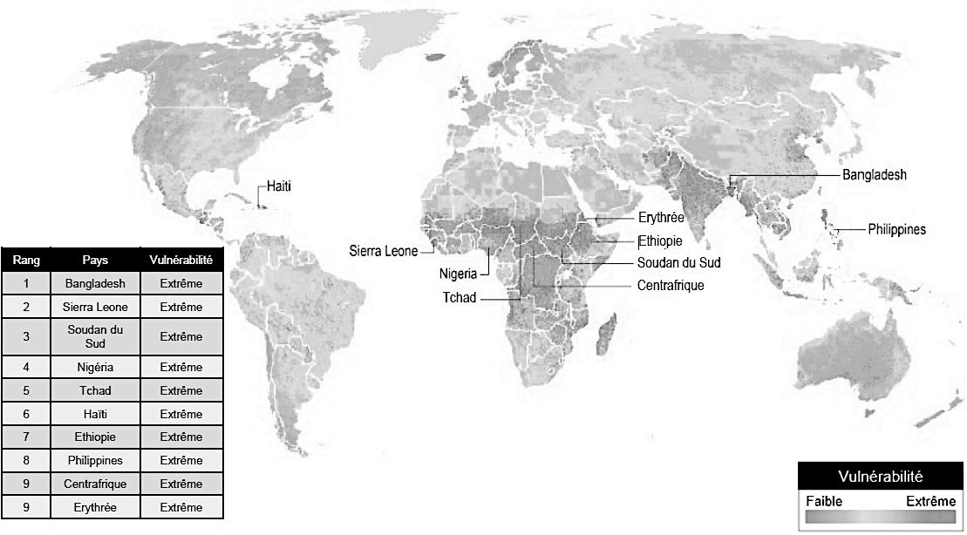
Les dix pays légendés sur la carte ont tous une vulnérabilité extrême. Le tableau les range par vulnérabilité décroissante (de 1 à 9).
La vulnérabilité au réchauffement climatique correspond à la prédisposition à être affecté par les changements climatiques (susceptibilité d’être atteint, manque de capacité à réagir et à s’adapter).
Source : Garric, A. (2013, 30 octobre). Quels sont les pays les plus vulnérables au changement climatique ? Le Monde. Document modifié.

Exercice 2 – Niveau terminale
Thème « Une histoire du vivant »
Population de la France métropolitaine de 1946 à 2050
Sur 10 points

Le tableau ci-dessous donne l’évolution de la population en France métropolitaine de 1946 à 2013.
Année | 1946 | 1954 | 1962 | 1968 | 1975 | 1982 | 1990 | 1999 | 2006 | 2013
Rang x_{i} | 0 | 8 | 16 | 22 | 29 | 36 | 44 | 53 | 60 | 67
Population en millions y_{i} | 40,5 | 42,8 | 46,5 | 49,8 | 52,7 | 54,3 | 56 ,6 | 58,2 | 61,4 | 63,7
Source INED, ined.fr
Afin de faire des prévisions, cette évolution est représentée par un nuage de points dans le but d’en faire un ajustement affine.
Une équation de la droite d’ajustement du nuage est : y = 0,341x + 41,21.
1- Parmi les trois graphiques ci-dessous, quel est selon vous celui qui correspond à la droite d’ajustement trouvée ? Justifier.
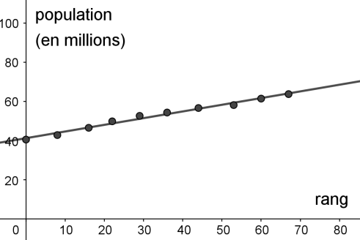 | 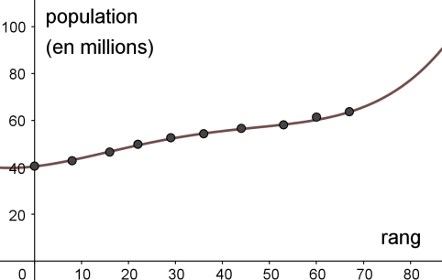 | 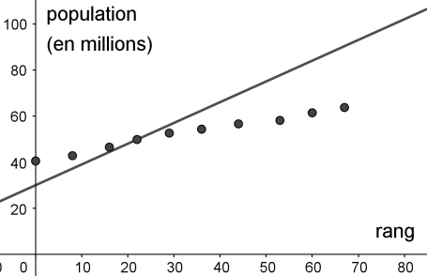
Graphique 1 | Graphique 2 | Graphique 3

2- Après avoir déterminé le rang correspondant à l’année 2020, montrer, à l’aide de l’équation de la droite, que le modèle prévoit une population française de 66,4 millions d’habitants à cette date.

Le recensement effectué au cours de l’année 2020 montre que la population en France métropolitaine est de 64,9 millions d’habitants.

3- Au-delà d’un écart supérieur à un million, ce modèle n’est pas valide. Conclure sur la validité du modèle en 2020. Justifier la réponse.
Afin d’affiner les prévisions, il est envisagé de modifier le modèle précédent. Les relevés annuels de la population en France Métropolitaine de 2013 à 2020 sont donnés ci-dessous :

Année | 2013 | 2014 | 2015 | 2016 | 2017 | 2018 | 2019 | 2020
Rang x_{i} | 0 | 1 | 2 | 3 | 4 | 5 | 6 | 7
Population en millions y_{i} | 63,7 | 64 | 64,3 | 64,5 | 64,6 | 64,7 | 64,8 | 64,9
Source INED, ined.fr
Une droite d’équation y = 0,163x + 63,87 correspond au nouveau modèle choisi pour les 30 années à venir.
Nous souhaitons savoir à partir de quelle année la population en France métropolitaine dépassera, d’après le nouveau modèle, les 65,5 millions d’habitants.

Afin d’automatiser les calculs, nous avons programmé la fonction seuil_pop en langage Python ci-contre. | 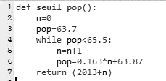

4- Recopier parmi les quatre propositions suivantes celle qui correspond à la donnée manquante du programme :
Proposition a : pop = 0.163*n+0
Proposition b : pop = 0.163*n+63.87
Proposition c : pop = pop+1
Proposition d : pop = 0.163*pop+63.87

5- À partir de quelle année la population en France métropolitaine dépassera-t-elle les 65,5 millions d’habitants ?

